水波項鍊(大) | 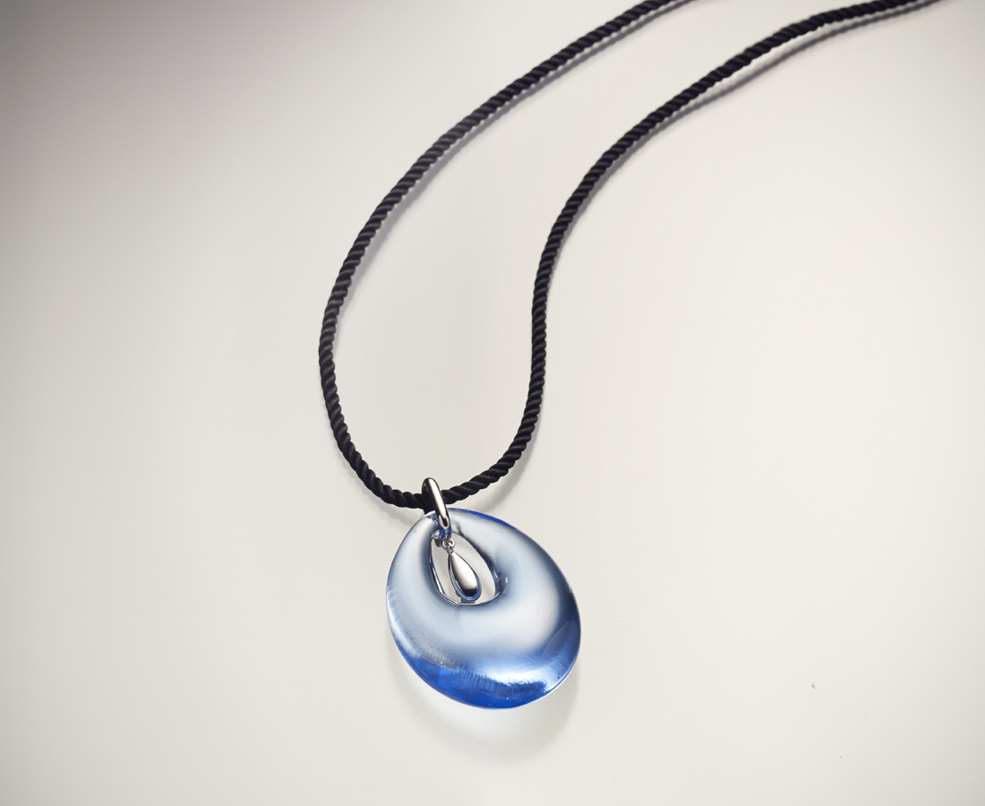
Tide-necklace

編號 | 1703401 | No | 1703401
名稱 | 水波項鍊(大) | Name | Tide-necklace
顏色 | 藍 | Color
尺寸 | 2.9 * 1.2 * 4.1 | Size | 2.9 * 1.2 * 4.1
重量 | 0.2 | Weight | 0.2
限量 | X | Limited Edition | X
售價 | NT$ 3280 | Price | NT$ 3280
 | RMB$ 725 |  | RMB$ 725

